INTRODUCCIÓN

1Saludos! En este documento PDF se describirá paso a paso el curso realizado en UDEMY de DJANGO con capturas del proceso y explicándolas. DJANGO es un framework de desarrollo web de código abierto, escrito en Python, cuya meta fundamental es facilitar la creación de sitios web complejos.

Para usar DJANGO necesitamos tener instalado lo siguiente:
· Python (En este caso será Python 3)
- Instalado con: $ sudo apt install python3
· PIP
- Instalado con: $ sudo apt install python3-pip
· Virtualenv
- Instalado con: $ pip3 install virtualenv
· Python-django
- Creamos un entorno virtual → $ python3 -m virtualenv [nombre]
- Accedemos al entorno → $ source [entorno]/bin/activate
- Instalamos django con: $ pip3 install django {última version}
· Un editor de código (en mi caso es sublime text 3)

En este curso utilizaremos un entorno virtual para instalar y hacer todas las modificaciones necesarias sin influir al host anfitrión.

Una vez tengamos todo listo… Empezamos!

1. INSTALACIÓN DE DJANGO

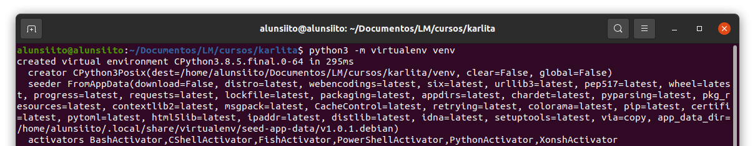
En primer lugar, empezaremos con la creación del entorno virtual, para ello, escribiremos el comando mencionado anteriormente:

$ python3 -m virtualenv [nombre]

Una vez tengamos nuestro entorno listo, vamos a iniciarlo y a instalar django como expliqué en la introducción.

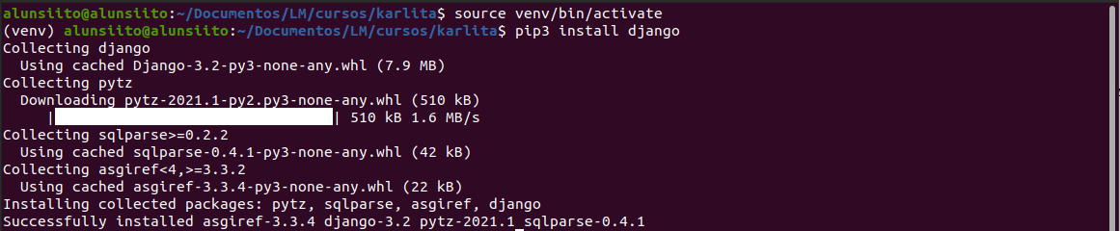
E instalamos django con pip3.

2. NUEVO PROYECTO

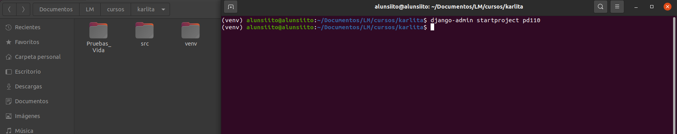
A continuación, creamos nuestro proyecto con el comando django-admin (karlita usa la ruta absoluta para el comando ya que no tiene la variable de entorno establecida). El proyecto lo llamaremos pd110. Este proyecto se alojará dentro de la carpeta src, la cual originalmente se llama como el proyecto pero, al crear dos iguales una dentro de otra, le cambié el nombre para diferenciarlos a “src”.

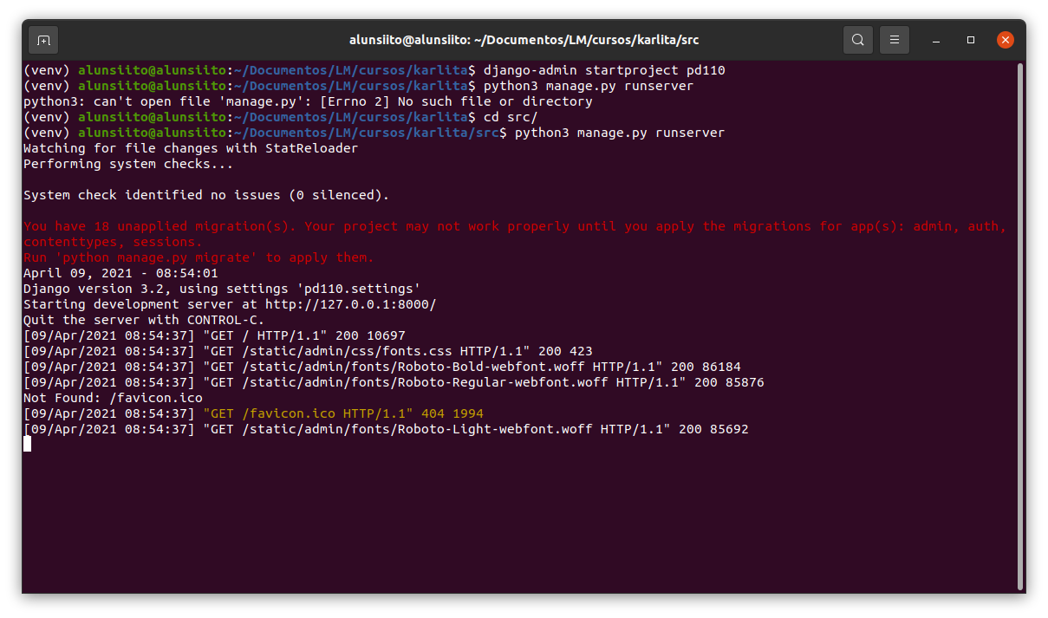
Una vez lo tengamos listo, ejecutamos nuestra aplicación con:

$ python3 manage.py runserver
(Nosotros usamos Python 3, karlita usa python 2)
La vista previa de nuestra aplicación la podremos ver en nuestro navegador si accedemos al puerto 8000 de nuestro localhost:

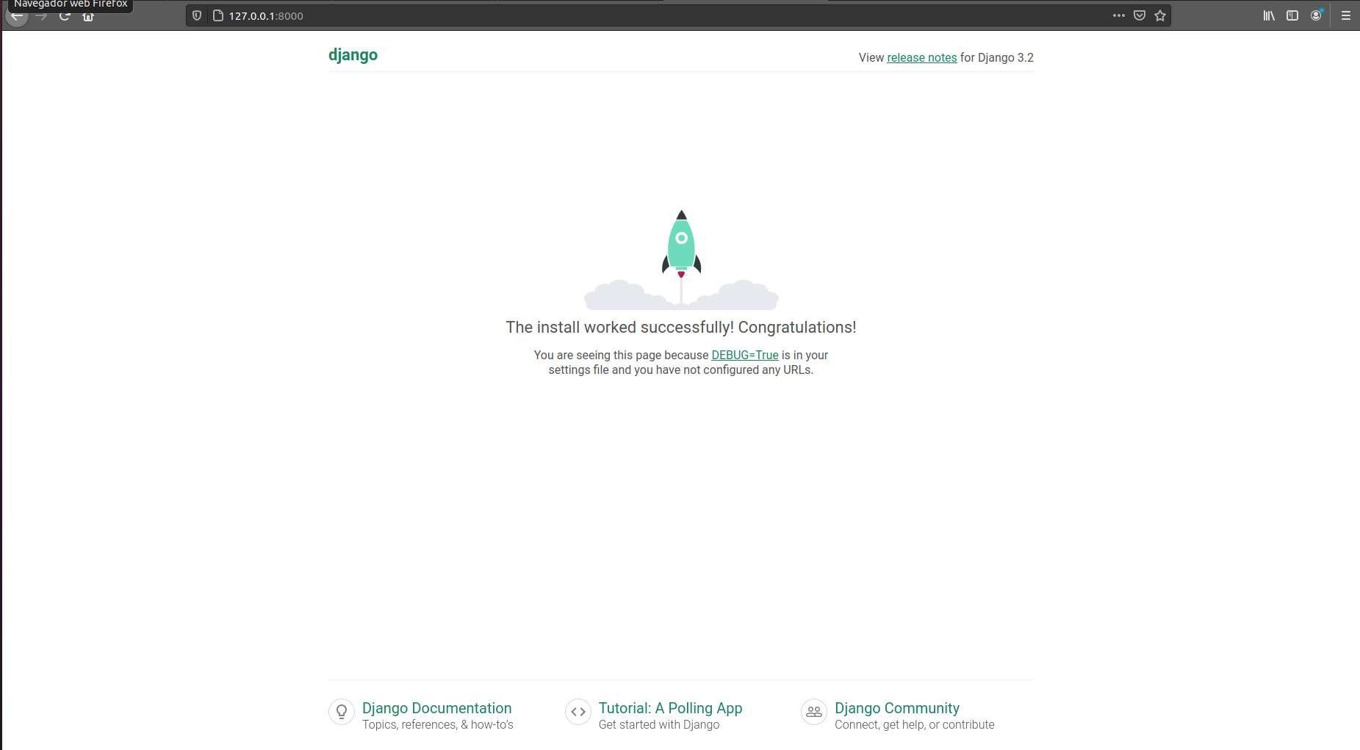
Y como podemos observar, nuestro proyecto funciona perfectamente y está listo para ser configurado.
3. PRIMERA MIGRACIÓN

En este capítulo, vamos a ver como hacer una migración de los datos de nuestra aplicación a la base de datos. Para ello escribiremos lo siguiente:

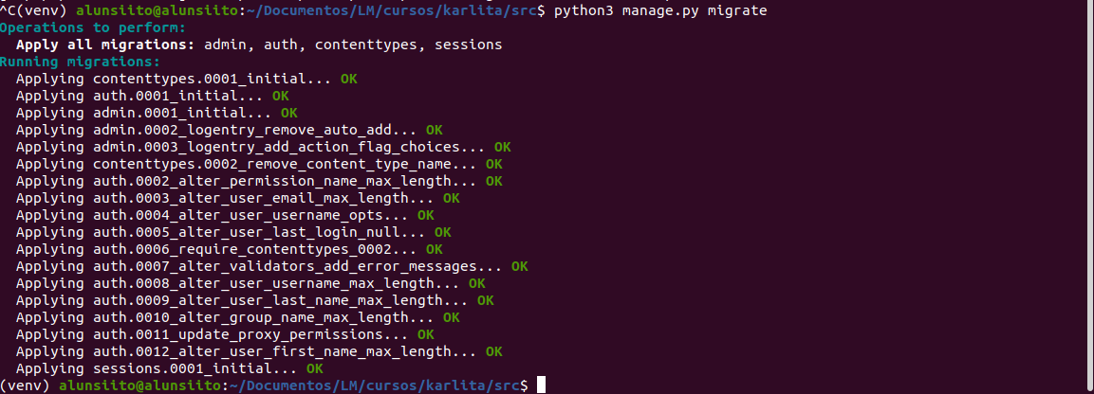
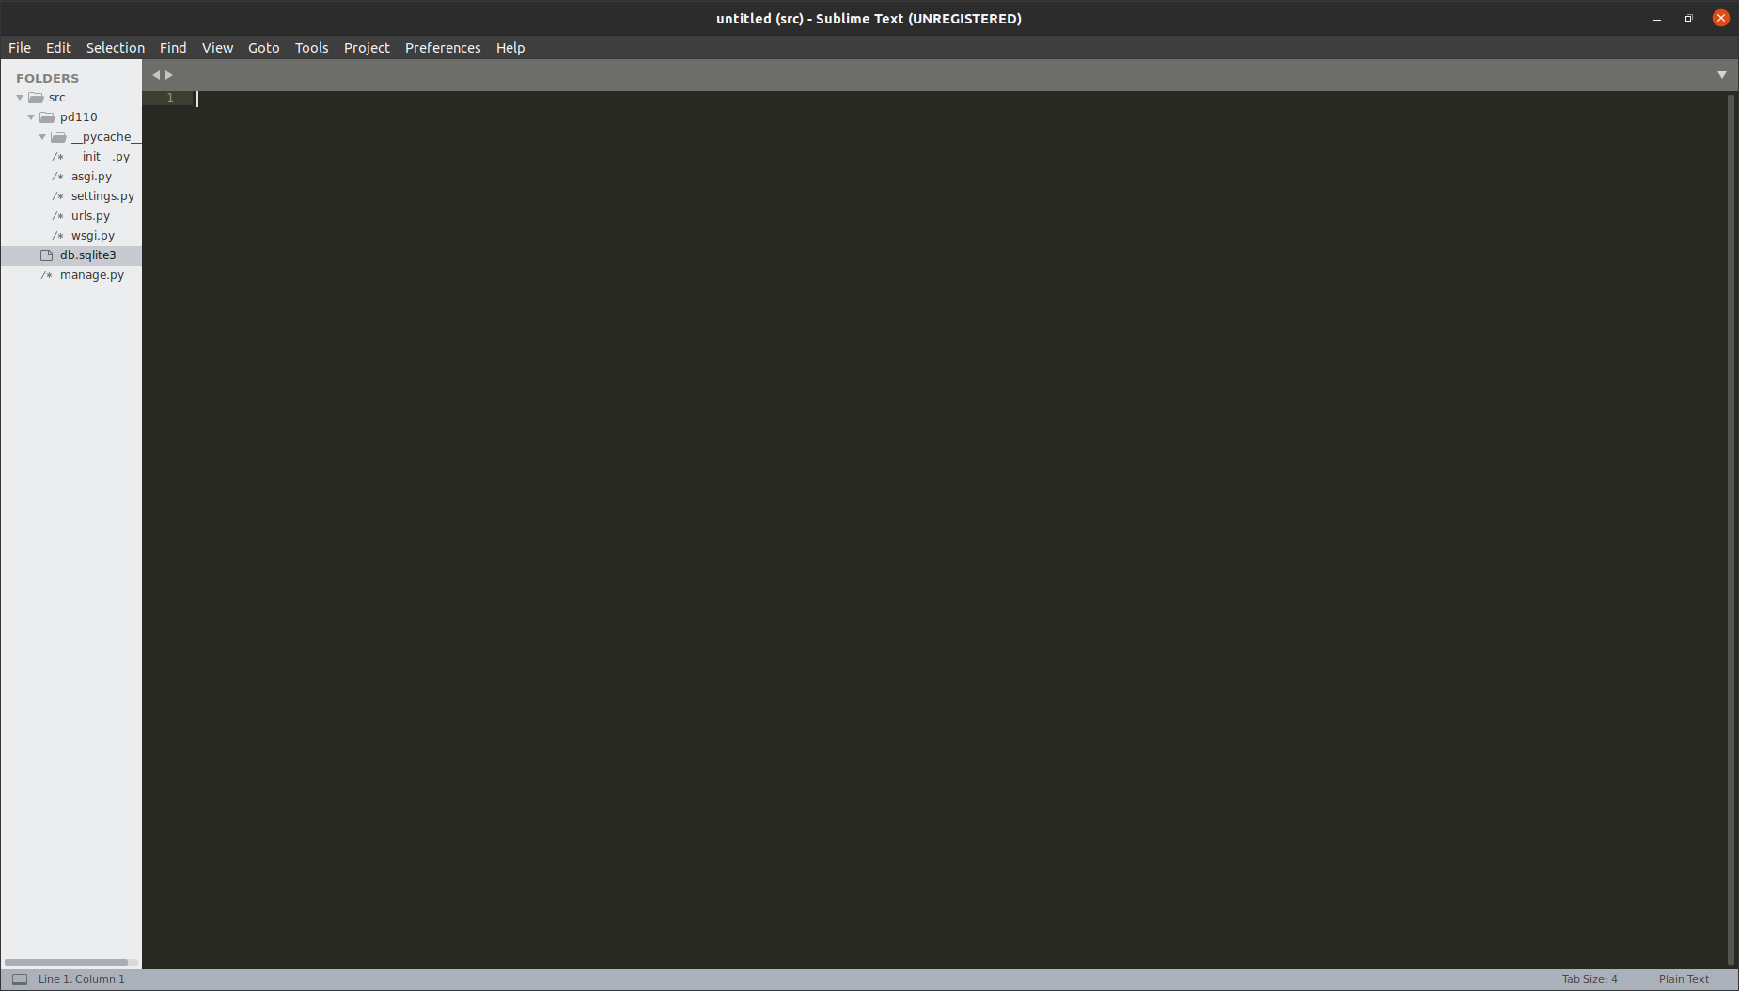
Así todo el contenido de la aplicación se ha actualizado.
Para seguir con los posteriores capítulos abriremos en nuestro editor la carpeta de nuestro proyecto.
4. CREACIÓN DE UN SUPERUSUARIO Y ADMINISTRACIÓN DEL ADMIN SITE

En este capítulo procederemos a crear un superusuario para poder administrar nuestra aplicación desde el admin site.
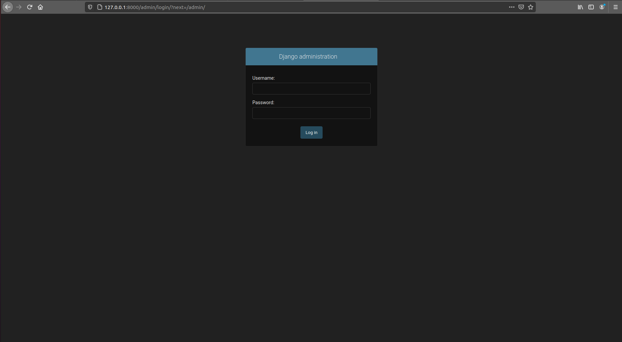
Aquí es donde iniciaremos sesión con el superusuario. Como no disponemos de él, vamos a crearlo. Nos vamos a nuestra terminal y escribimos este comando:
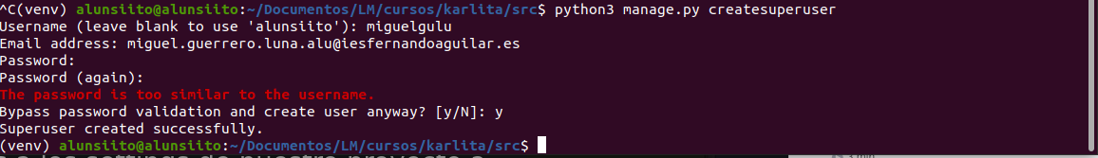
Nos vendrán unos campos a rellenar para crearlo que habrá que completar…
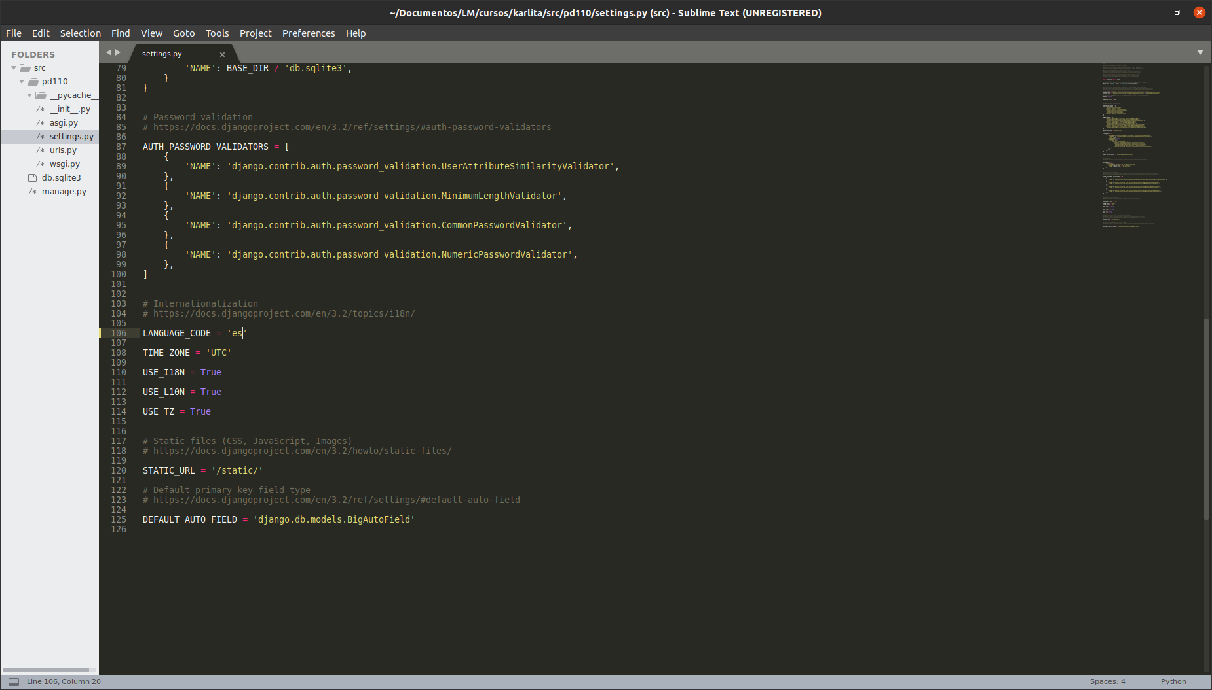
Una vez creado, nos vamos al admin site e iniciamos sesión con el mismo pero, antes, vamos a cambiar el idioma del sitio (ya que de forma predeterminada esta en inglés):
En el archivo de “settings.py” en la línea de LANGUAGE_CODE escribiremos como idioma “es”.
Guardamos cambios y procederemos a abrir la página.

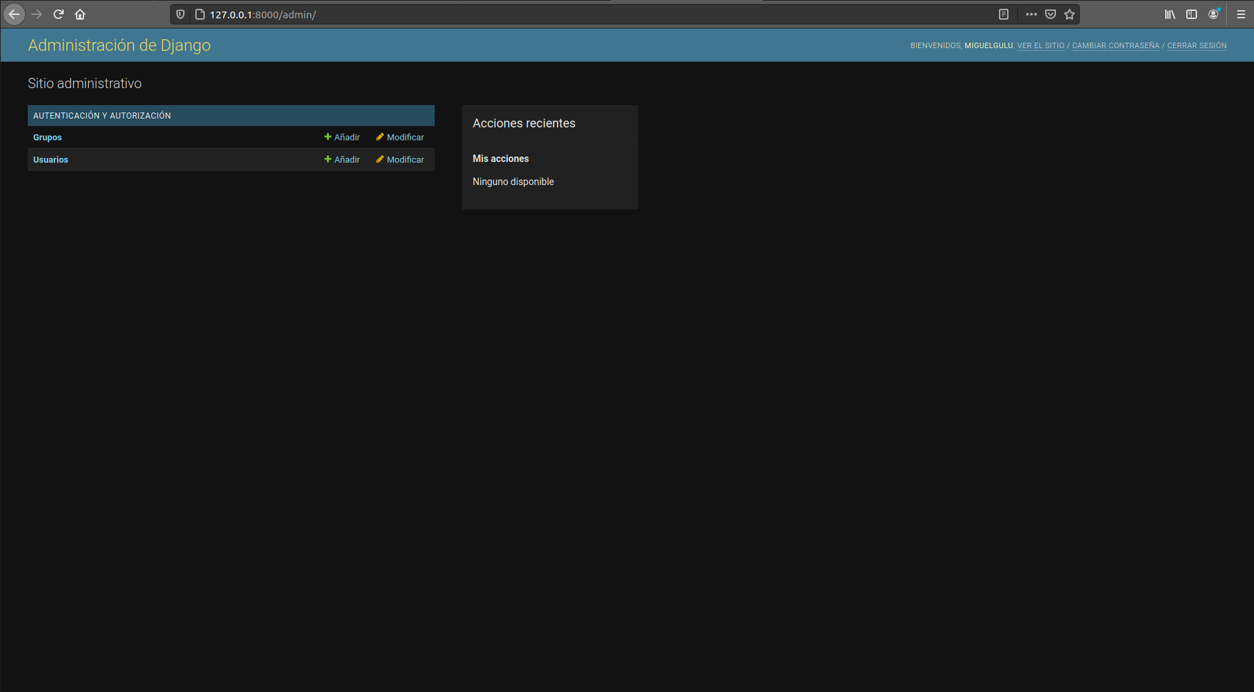
Como podemos comprobar, en nuestro admin site tenemos por ahora los grupos y usuarios que podremos configurar. Vamos a crear un usuario.

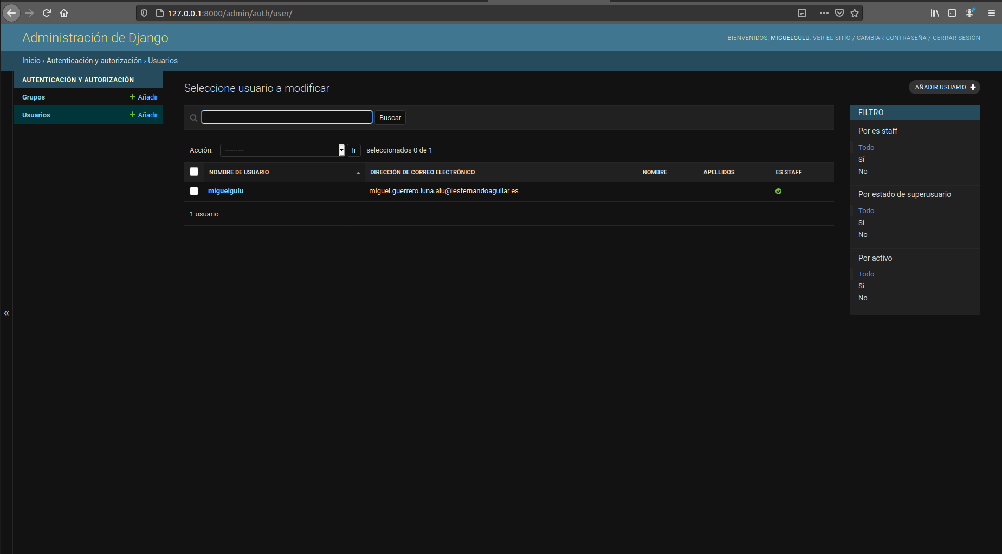
Aquí nos saldrán todos los usuarios que hayamos creado. La primera vez que entremos solamente veremos el superusuario que creamos. Vamos a crear el nuevo manualmente:
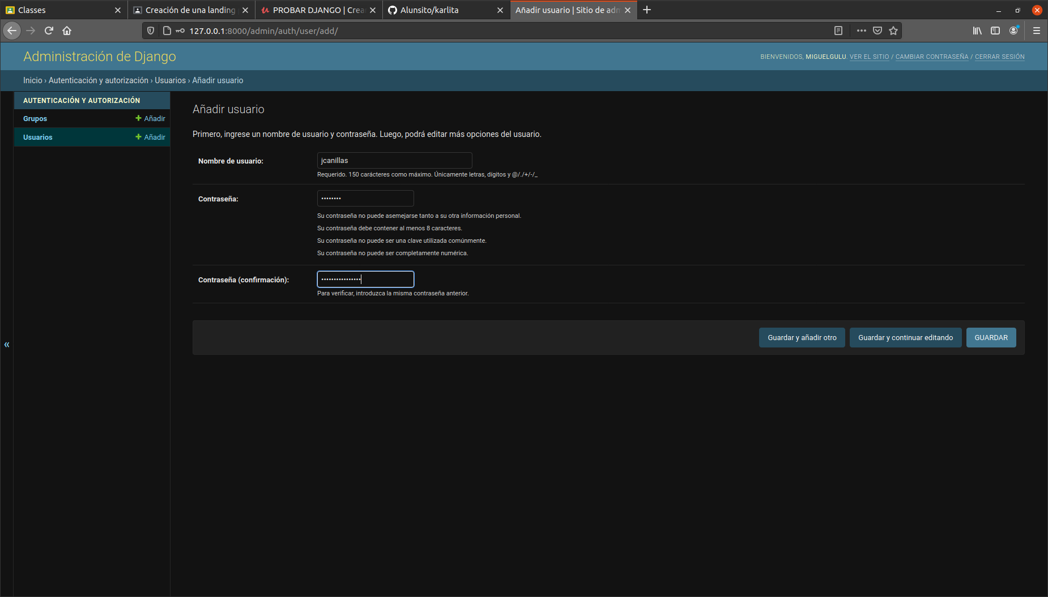
Rellenamos todos los campos que nos pone en pantalla y le damos a guardar.

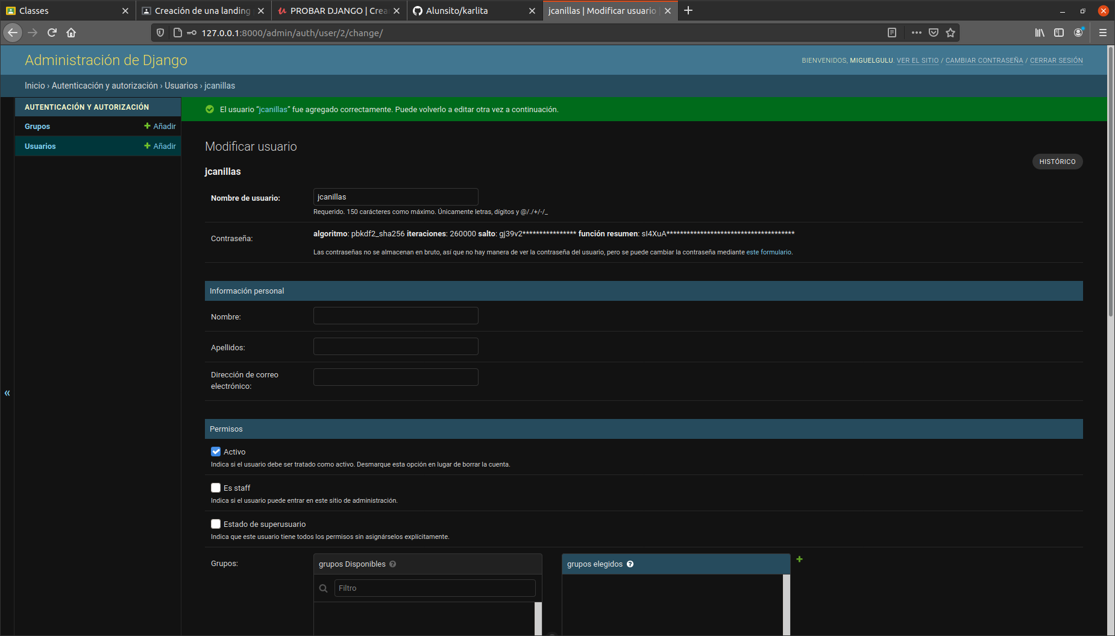
Y finalmente nos dirá que se ha creado el usuario con éxito.

5. PRIMERA APLICACIÓN

Para crear nuestra primera aplicación debemos ejecutar el comando correspondiente en nuestro terminal. Usaremos como nombre de aplicación “boletín”:

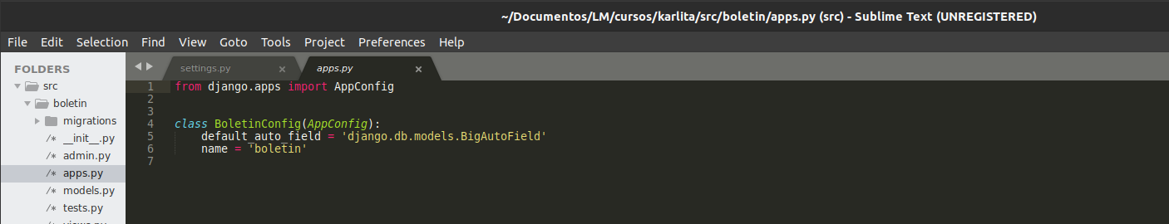
A continuación, tendremos que añadir la aplicación a nuestro proyecto. Para ello, iremos al archivo de settings y en la parte de INSTALLED_APPS añadiremos nuestra apicación. A diferencia del curso, karlita pone directamente el nombre de la aplicación pero como nuestra versión es mucho más reciente debemos disponerla de otra forma. Nos tenemos que dirigir al archivo apps.py y veremos una función con un nombre. Hay que tener en cuenta el nombre de la misma para usarlo en el siguiente paso.

Ahora sí, vamos al archivo de settings y buscamos la sección mencionada anteriormente. Karlita pone directamente el nombre pero, nosotros, tendremos que escribir ‘[nombre_app].apps.[función]’
donde hay que escribir el nombre de la app (boletin) y la función que mencionamos anteriormente. Sería tal que así:
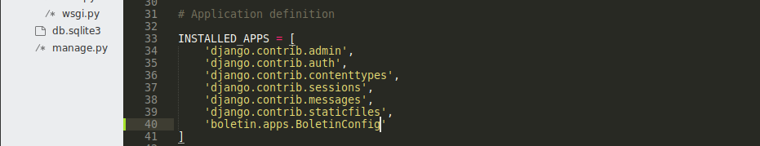

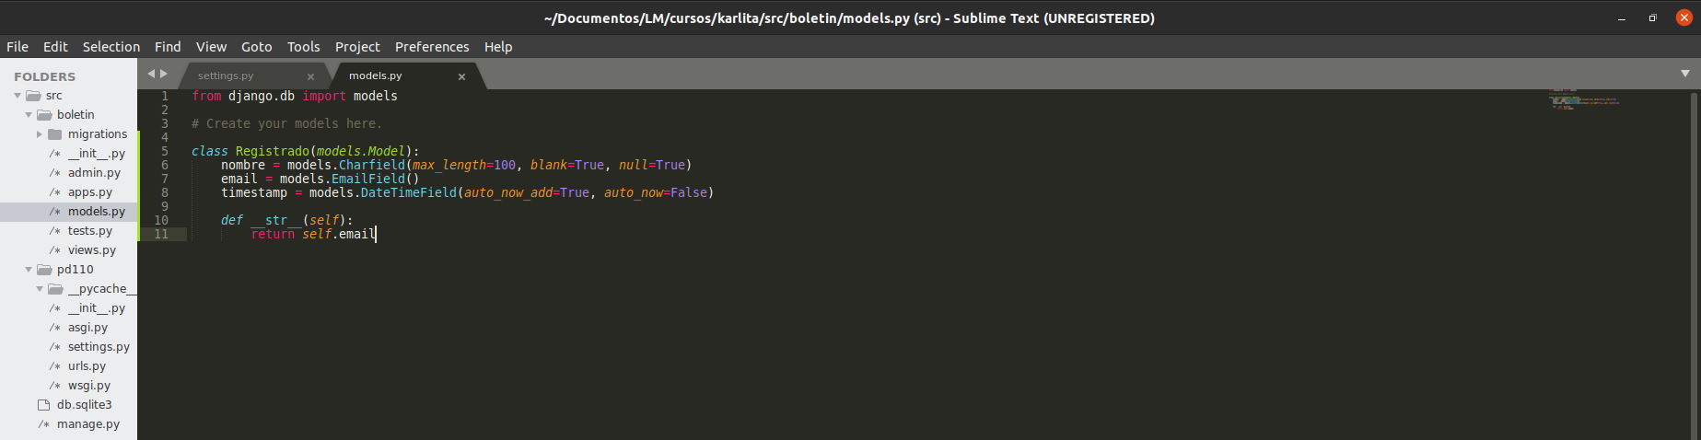
6. PRIMER MODELO
Para crear nuestro primer modelo debemos crear una clase. Abrimos nuestro archivo models.py y crearemos una clase como la siguiente:
Nosotros al final para declarar lo que va a devolver la clase usamos “__str__” porque usamos Python 3, pero si fuera Python 2 seria “__unicode__”.

Nuestra clase tiene un nombre, un email y una fecha de creación, cada uno con su campo tipo char, email y datetime respectivamente.

Finalmente para subir la clase a la base de datos debemos hacer:

$ python3 manage.py makemigrations → Para guardar los cambios

$ python3 manage.py migrate → Para subir los cambios a la base

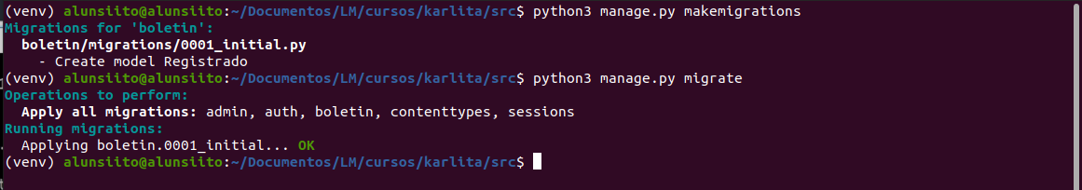
7. REGISTROS DE MODELOS A TRAVÉS DEL SHELL
Una vez tenemos registrado nuestro modelo, vamos a añadir registros al mismo. Hay dos maneras: manualmente mediante el admin o mediante un shell de python que ofrece el mismo proyecto de django. En este capítulo vamos a hacerlo mediante el shell. Este shell se abre con el comando siguiente:
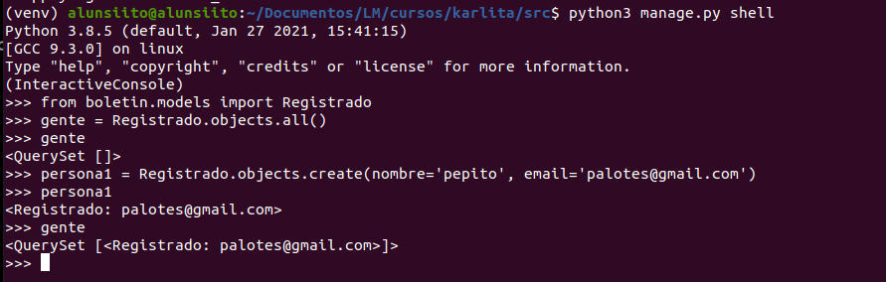
Para añadir los registros, hay que importar el modelo creado. Una vez importado podemos añadir registros al mismo como se ve en pantalla. El conjunto de registros se ve como una lista como se puede comprobar en el QuerySet. Para añadir un registro hay que completar todos los campos que componen el modelo.
Esta es una manera muy simple de añadir nuevos registros a nuestros modelos. Como mencioné anteriormente, también se puede hacer por el admin site. Para ello, vamos a añadir nuestro modelo al mismo de esta forma:

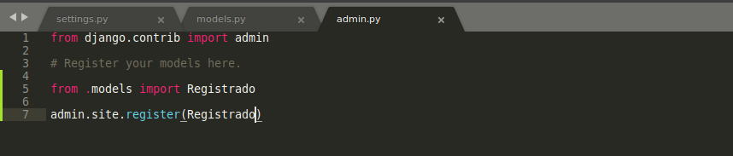
Una vez iniciado sesión en nuestro admin site, veremos que en modelos tenemos Registrado. Una vez entramos veremos el registro que introducimos anteriormente mediante el shell:
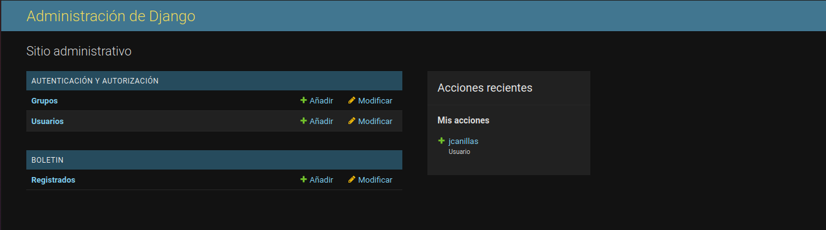
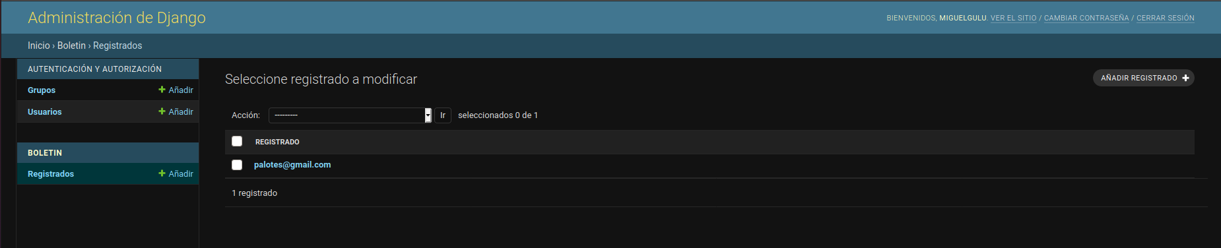

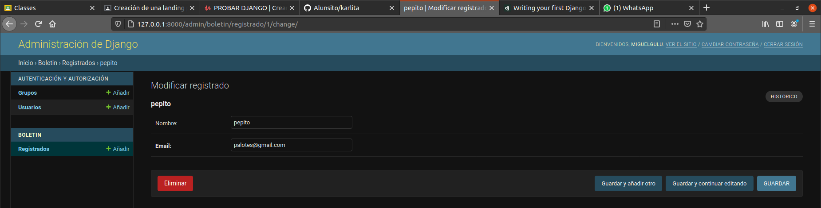
Si hacemos click en el email podremos modificar el registro:

En Registrados nos sale solamente el email, pero podemos pedirle que nos devuelva por ejemplo el nombre de la siguiente manera:
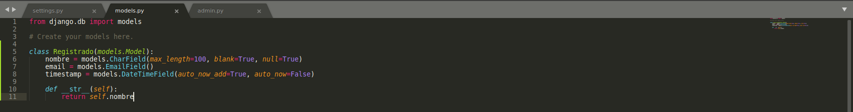

Y si recargamos la página, podemos visualizar los nombres. Una vez comprobado vuelvo a cambiar para que se vea el email.

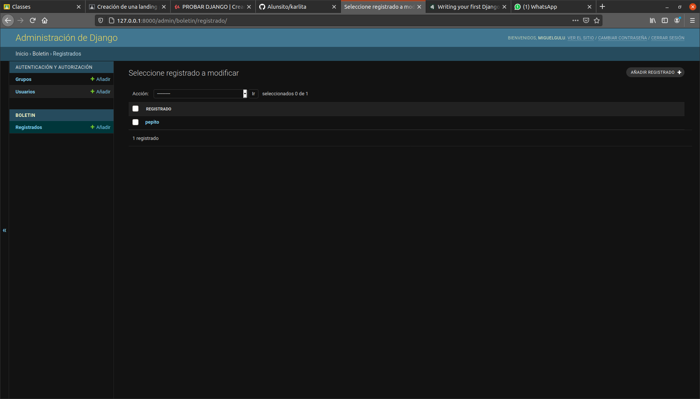
Para terminar, vamos a añadir un nuevo registro. Para ello, clickamos en “añadir registrado” y completamos los campos:

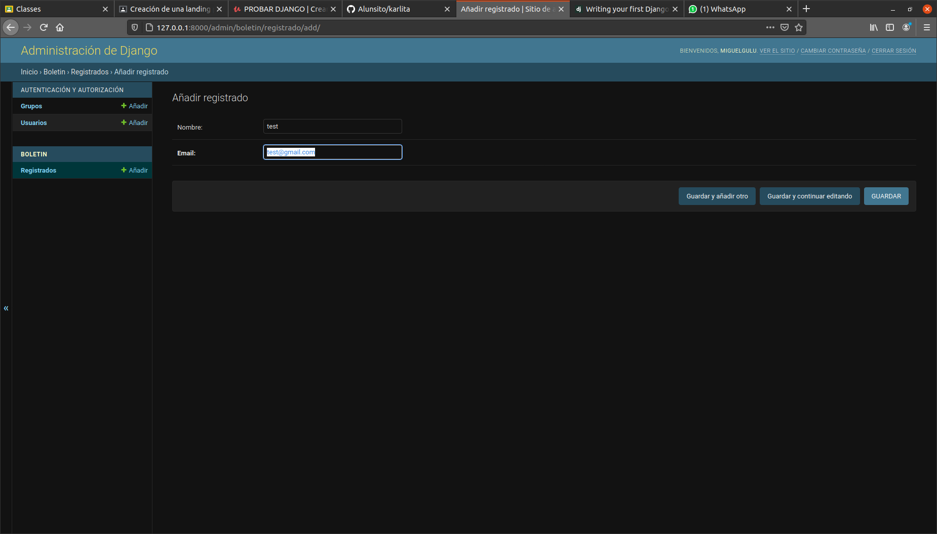

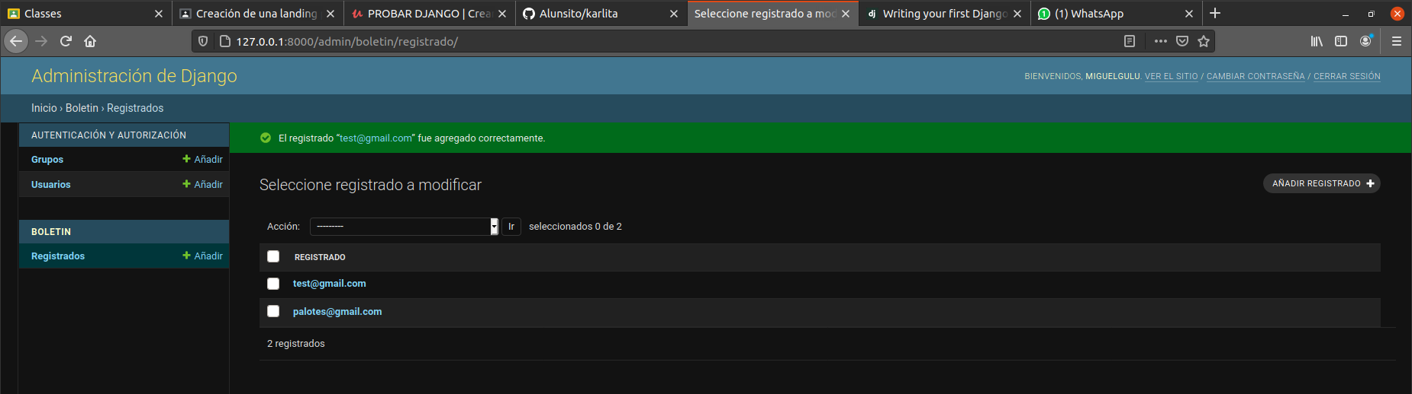
Y si volvemos otra vez al modelo, podemos ver el nuevo usuario:

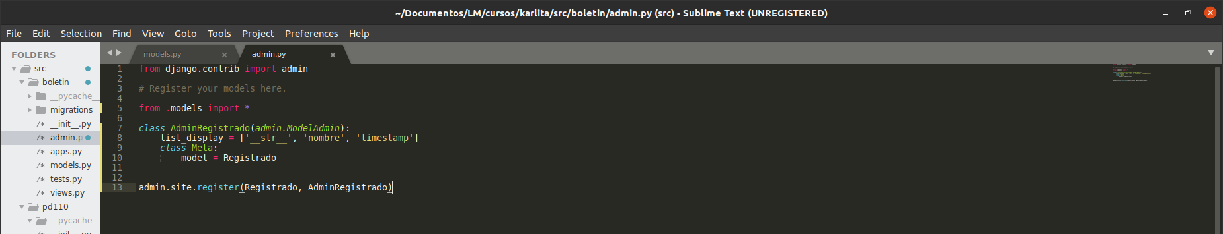
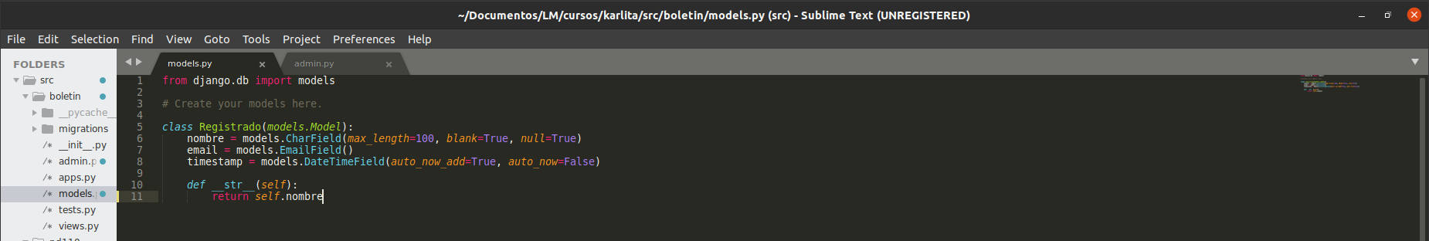
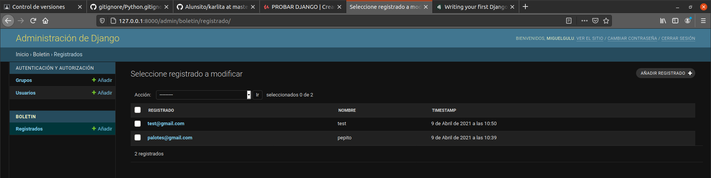
8. PERSONALIZAR MODELO EN ADMIN
A continuación, vamos a personalizar nuestro modelo en admin. Para ello nos vamos a nuestro fichero de admin.py y creamos una clase para nuestro modelo.
Escribimos “__str__” en lugar de “__unicode__” porque recuerdo que estamos usando Python 3
En nuestro modelo veremos el nombre, email y fecha de creación.
Si en vez de “__str__” escribimos email pues saldrá como nombre de la columna “email”.
Si al modelo le pedimos que devuelva el nombre, en el admin se nos mostrará así:
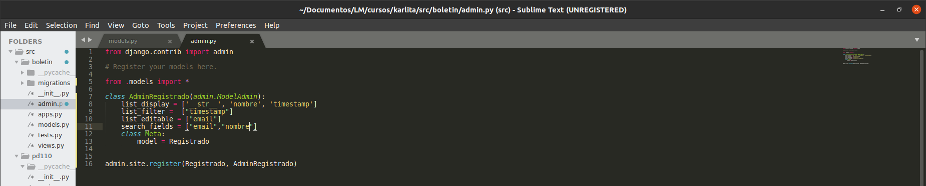
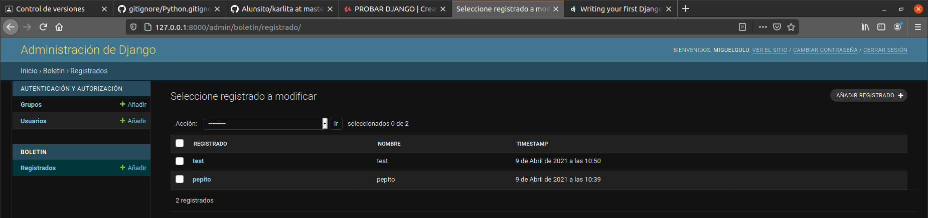
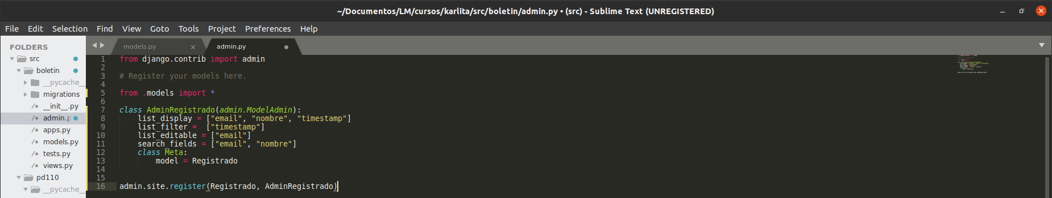
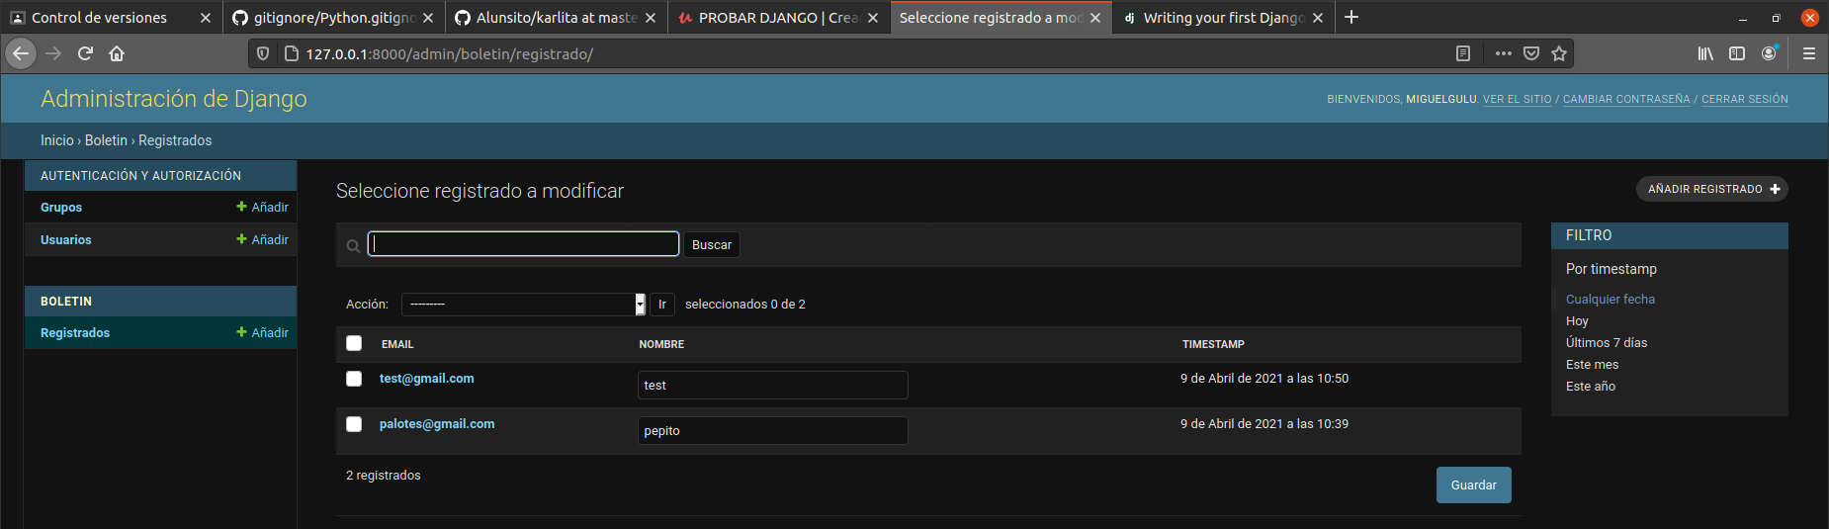
Una vez viendo como funciona el display, editaremos los filtros y los campos. Para ello añadiremos estas nuevas líneas de código:
Si dejamos esto tal cual, nos saltará un error debido a que no podemos poner como editable un campo que se utiliza como nombre de columna y que no es editable. Lo corregimos y quedará algo tal que así:
Y si volvemos a nuestro admin site podemos ver que podemos editar el campo de nombre sin necesidad de modificarlo entrando directamente a cada registro uno a uno. Podemos ver que tenemos también los filtros que hemos puesto en la lista de filtros.
Si quisiéramos solucionar el error anterior pero dejando que aparezca el nombre en la columna, hay que añadir al código una línea de list_display_links en el cual añadimos el nombre. Una vez hecho saldrá como queríamos:

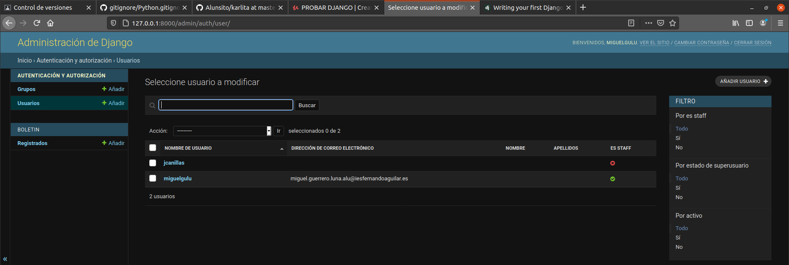

9. PRIMERA VISTA

